Индивидуальный проект №1
  - Этап 2. Наполнение сайта содержимым
Давид Майкл Фрэнсис
Аннотация
В данном отчёте представлены результаты выполнения второго этапа индивидуального проекта — наполнения личного сайта, созданного на первом этапе, реальным содержимым.
Описаны переход на профильный макет главной страницы темы Congo, размещение фотографии, биографии и справочной информации о владельце сайта, а также публикация двух записей блога.
Сделаны выводы о достижении поставленной цели.
Содержание

1. Введение

1.1 Актуальность
Личный сайт, содержащий только техническую инфраструктуру без реального содержимого, не выполняет своей основной функции — представления владельца сайта и демонстрации его работы. Наполнение сайта личной информацией и публикация содержимого через встроенные механизмы генератора статических сайтов — необходимый шаг, превращающий технический прототип в полноценный работающий ресурс.

1.2 Цель работы
Наполнить личный сайт, созданный на первом этапе, реальным содержимым: информацией о владельце сайта и записями блога, демонстрирующими работу механизма публикации сайта.

1.3 Задачи
- сменить тему оформления сайта на тему с профильным макетом главной страницы;
- разместить на сайте фотографию, биографию, информацию об интересах и образовании владельца сайта;
- сделать запись блога, посвящённую итогам прошедшей недели;
- добавить запись блога на выбранную тему (система контроля версий Git).

1.4 Объект и предмет исследования
Объектом исследования является личный сайт, построенный на генераторе статических сайтов Hugo. Предметом исследования выступает процесс наполнения сайта личной информацией через профильный макет темы оформления Congo и публикации записей блога, а также диагностика связанных с этим ошибок конфигурации.

1.5 Методы исследования
Работа выполнялась практическим методом — путём редактирования конфигурационных файлов Hugo в формате TOML и публикации содержимого сайта.

1.6 Схема выполнения работы
На рис. 1 представлена общая последовательность действий при выполнении работы.


Рисунок 1: Блок-схема выполнения лабораторной работы

2. Теоретическая часть
Поведение и внешний вид темы оформления Hugo управляется её собственными параметрами, обычно задаваемыми в файле params.toml [1]. В частности, макет главной страницы ([homepage] layout) определяет, какой шаблон используется для её отображения — например, простой текстовый (custom) или профильный (profile), предназначенный для представления владельца сайта с фотографией и биографией.
Персональные данные автора — имя, заголовок, биография, ссылки — в Hugo принято задавать централизованно в языковом конфигурационном файле (languages.<код_языка>.toml), а не в отдельном файле содержимого. Такой подход позволяет теме единообразно подставлять эти данные в разные элементы сайта (профильную карточку, подпись автора у записей блога и так далее) из одного источника.
Конфигурационные файлы Hugo используют формат TOML [2], в котором обычная («базовая») строка в кавычках "..." обязана оставаться на одной строке; перенос строки внутри такой строки без использования тройных кавычек """...""" является синтаксической ошибкой и приводит к отказу в разборе всего файла конфигурации.

3. Материалы и методы
Для выполнения работы использовались генератор статических сайтов Hugo с темой оформления Congo, текстовый редактор nano, команда hugo server для локального предпросмотра, а также система контроля версий Git.

4. Выполнение лабораторной работы

4.1 Добавление данных о себе на сайт
Тема оформления была изменена с hugo-coder на Congo, которая предлагает специальный «профильный» макет главной страницы, предназначенный для отображения личной информации, фотографии и биографии.

4.1.1 Включение профильного макета
Макет главной страницы был изменён со стандартного custom на profile в файле параметров темы:
nano config/_default/params.toml
[homepage]
layout = "profile"
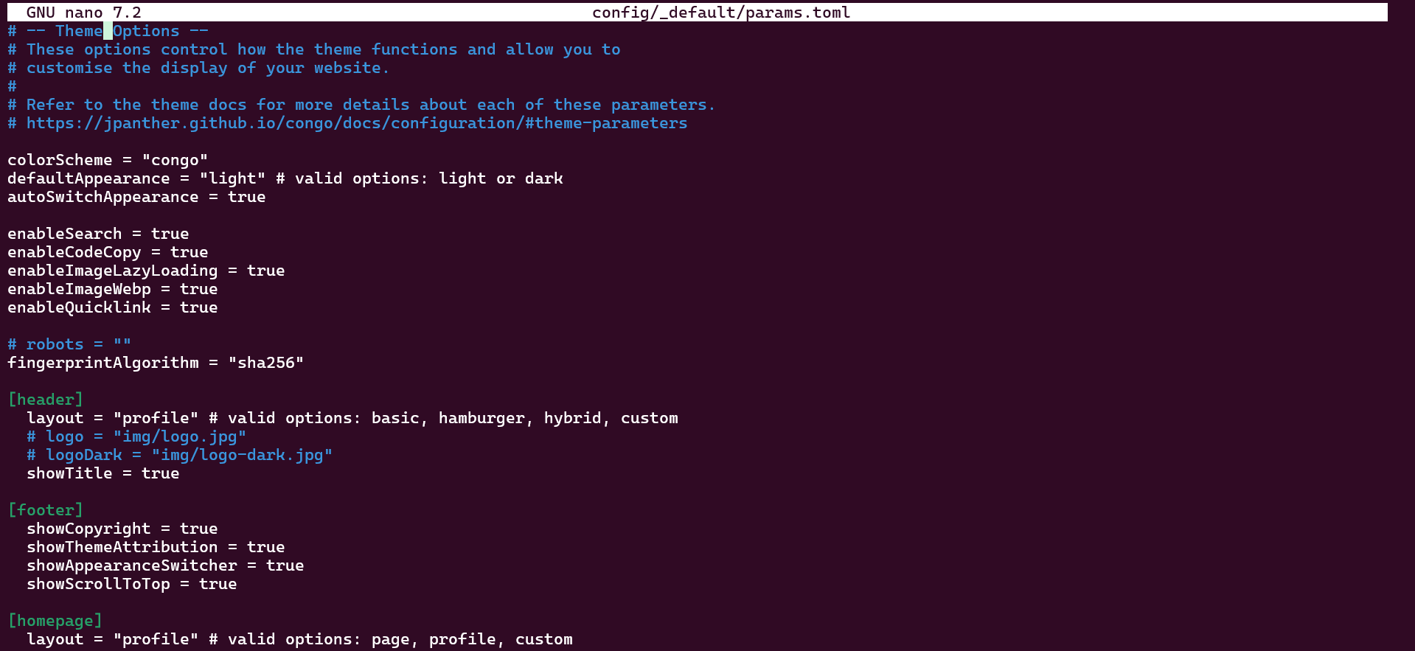
Рисунок 2: Обновлённый файл params.toml с профильным макетом главной страницы

4.1.2 Добавление фотографии
Фотография профиля была помещена в папку assets сайта, чтобы тема могла на неё ссылаться:
mkdir -p assets/img
cp /path/to/photo.jpg assets/img/Avatar.jpg
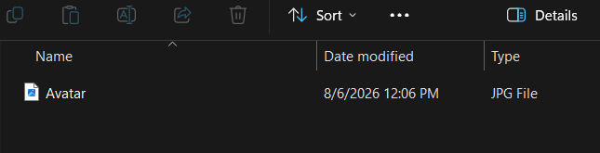
Рисунок 3: Папка assets с добавленной фотографией профиля

4.1.3 Добавление биографии, интересов и образования
Имя автора, заголовок, биография и ссылки настраиваются централизованно в файле языковой конфигурации, а не в файле содержимого. Именно эти данные отображаются на главной странице профильным макетом Congo:
nano config/_default/languages.en.toml
[params.author]
name = "Michael Francis David"
image = "img/Avatar.jpg"
headline = "Mathematics and Computer Science student"
bio = "I'm a first-year Mathematics and Computer Science student at RUDN University, focusing on cybersecurity. My interests include operating systems, networking, and security research."
links = [
{ github = "https://github.com/Ushie47" },
]
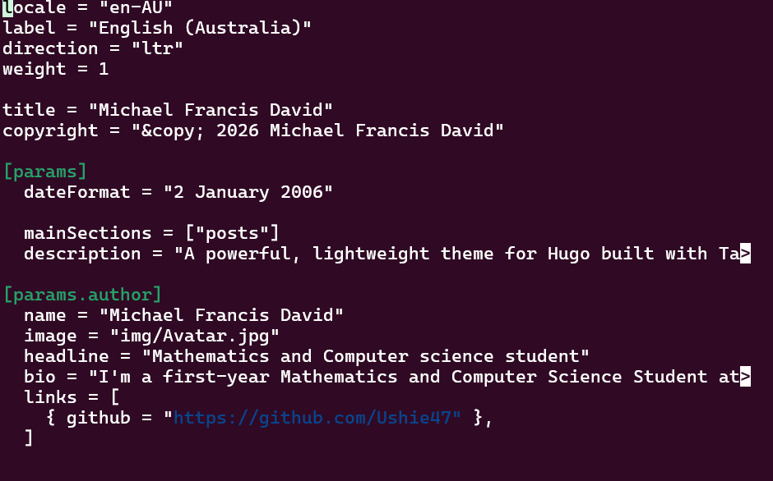
Рисунок 4: Заполненный блок params.author в файле языковой конфигурации
В процессе редактирования этого файла возникла ошибка сборки:
ERROR failed to load config: failed to unmarshal config for path
".../languages.en.toml": unmarshal failed: toml: basic strings cannot have new lines
Причиной оказалась пропущенная закрывающая кавычка в строке bio — обычная строка TOML должна оставаться на одной строке, если только не используется тройная кавычка. Точная строка была найдена с помощью sed -n, после чего недостающая кавычка " была добавлена, и ошибка была устранена.

4.1.4 Локальная проверка
hugo server

Рисунок 5: Локальный предпросмотр карточки профиля после устранения ошибки

4.2 Запись за прошедшую неделю
В разделе posts был создан новый файл содержимого, посвящённый итогам работы, выполненной на первом этапе:
hugo new content posts/past-week.md
Рисунок 6: Вывод терминала, подтверждающий создание файла записи
Заголовок и текст записи описывают шаги установки, настройки темы, размещения на хостинге и развёртывания, выполненные на предыдущей неделе, написанные на русском языке в соответствии с языком обучения:
---
title: "Итоги недели: развёртывание сайта на GitHub Pages"
date: 2026-08-06
draft: false
---
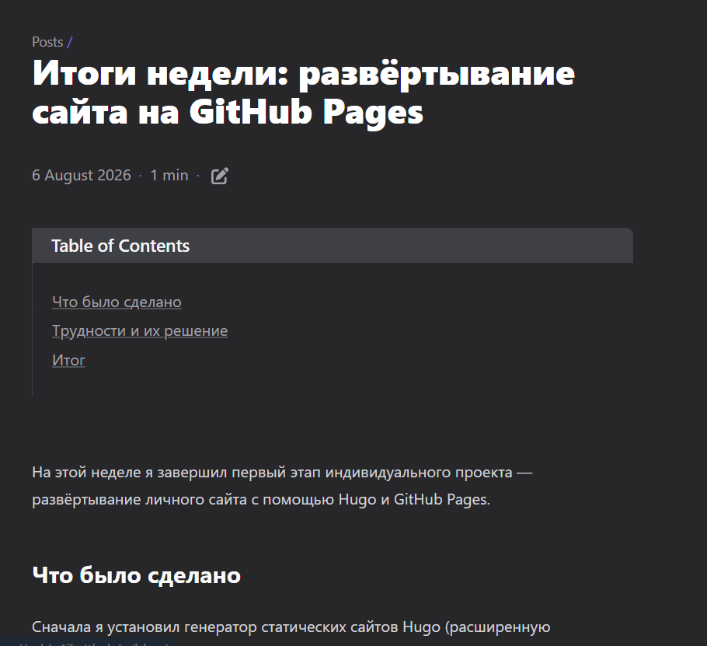
Рисунок 7: Опубликованная на сайте запись об итогах недели

4.3 Запись на выбранную тему — система контроля версий (Git)
Была создана вторая запись, посвящённая Git — системе контроля версий, использовавшейся на протяжении всего проекта, так как эта тема оказалась наиболее близкой к практическому опыту среди двух предложенных вариантов (Git или CI/CD):
hugo new content posts/git-version-control.md
В записи рассматриваются основные понятия Git, применявшиеся на практике в ходе проекта: репозитории, коммиты, ветки, удалённые репозитории, подмодули и аутентификация по SSH, — а также разбираются реальные ошибки, возникавшие и устранявшиеся при работе с Git в WSL.
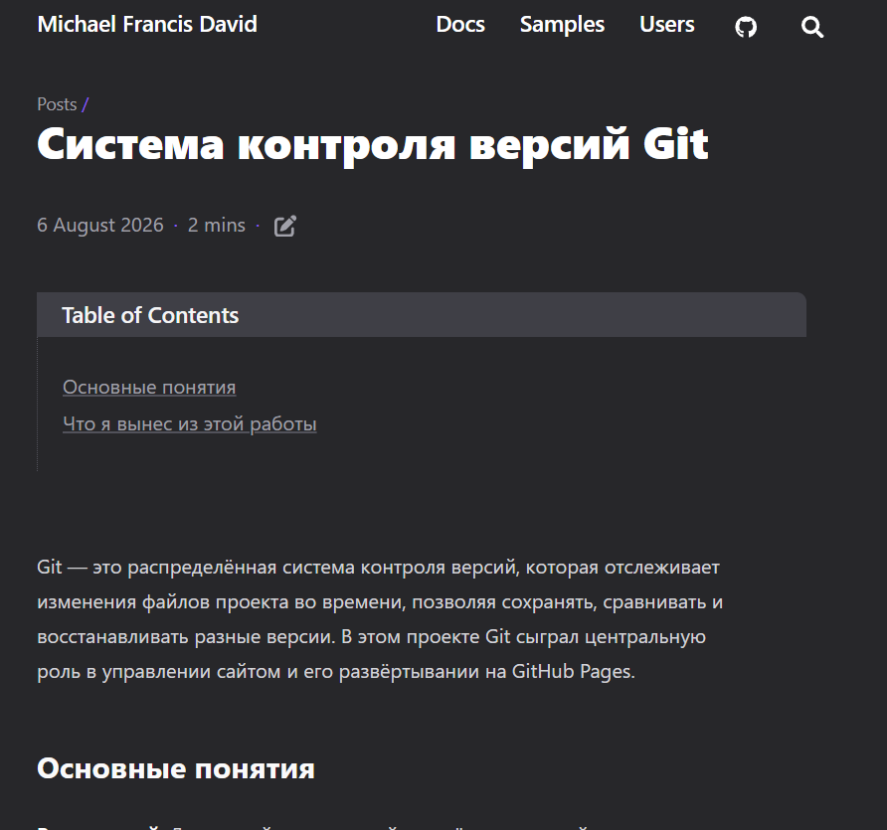
Рисунок 8: Опубликованная на сайте запись о системе контроля версий Git

4.4 Возникшие трудности
После публикации профиля и записей возникли две проблемы, которые были устранены следующим образом:
- Главная страница всё ещё отображалась в стандартном макете — параметр layout в блоке [homepage] не был изменён на "profile"; исправление значения и повторное развёртывание устранили проблему.
- Записи не отображались в разделе «Recent» на главной странице — параметр mainSections в файле languages.en.toml всё ещё указывал на раздел с примерами содержимого темы ("samples"), а не на реальную папку записей сайта. Изменение значения на mainSections = ["posts"] и повторное развёртывание решили проблему.
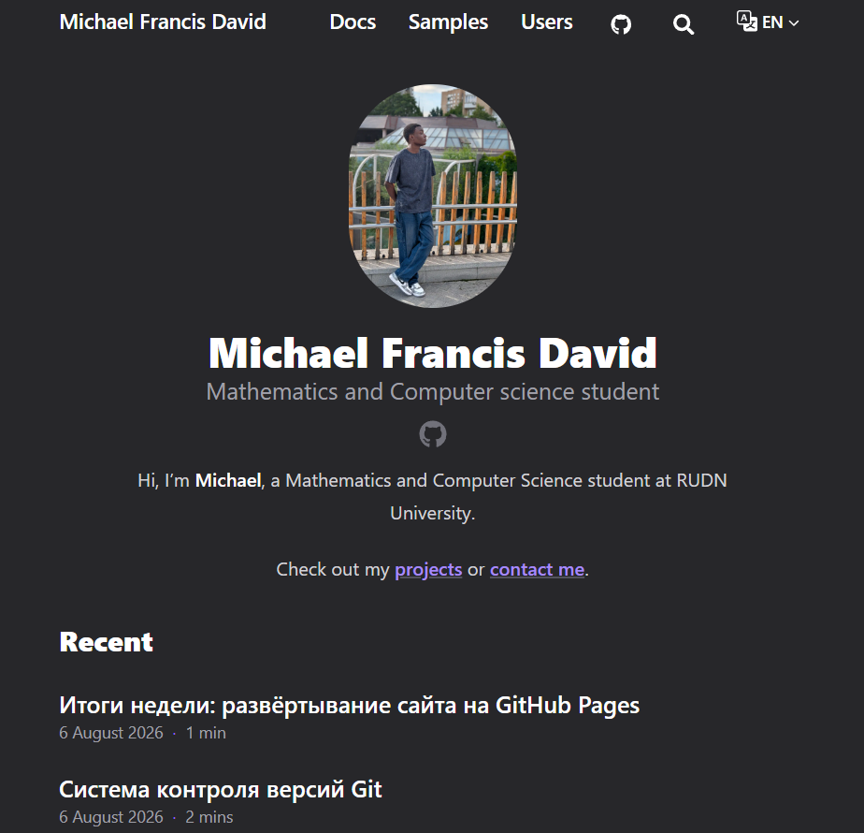
Рисунок 9: Исправленная главная страница с карточкой профиля и записями блога

5. Результаты
В результате выполнения работы:
- тема оформления сайта изменена на Congo с профильным макетом главной страницы;
- на сайте размещены фотография, биография и справочная информация о владельце сайта;
- опубликована запись блога с итогами прошедшей недели;
- опубликована запись блога на тему системы контроля версий Git;
- устранены ошибка синтаксиса TOML и две ошибки конфигурации, препятствовавшие корректному отображению сайта.

6. Обсуждение результатов
Хранение данных автора централизованно в языковом конфигурационном файле, а не в отдельном файле содержимого, оказалось удобным решением: это единственное место, которое нужно отредактировать, чтобы обновить профильную информацию в любом месте сайта, где она используется. Вместе с тем именно эта централизация стала источником ошибки — единственная пропущенная кавычка в одном файле привела к полному отказу сборки сайта, что показывает важность аккуратного редактирования конфигурационных файлов в строгих форматах, таких как TOML. Обе проблемы с отображением (макет главной страницы и список записей в разделе «Recent») имели общую природу: параметры, оставшиеся от примера содержимого темы, не были явно переопределены — это распространённый источник ошибок при настройке готовых тем оформления.

7. Заключение
На этом этапе я наполнил личный сайт реальным содержимым: фотографией профиля, биографией и справочной информацией, отображаемыми с помощью профильного макета главной страницы темы Congo, а также двумя записями блога — одной с итогами работы за прошедшую неделю и одной, посвящённой системе контроля версий Git. Я также получил опыт диагностики ошибок конфигурации в файлах TOML и исправления параметров темы, определяющих, какое содержимое отображается и каким образом. Сайт теперь представляет собой не только личный профиль, но и полноценный, хотя и небольшой, работающий блог, опираясь на конвейер развёртывания, созданный на первом этапе.
Поставленная цель работы достигнута.

Список литературы
1. Hugo. Hugo: The world’s fastest framework for building websites [Электронный ресурс]. URL: https://gohugo.io/ (дата обращения: 03.10.2026).
2. TOML. TOML: Tom’s Obvious, Minimal Language [Электронный ресурс]. URL: https://toml.io/en/ (дата обращения: 03.10.2026).

